НЕЙРОБИКА ДЛЯ ДЕТЕЙ.

Нейрогимнастика для детей (нейробика) — это комплекс упражнений, которые созданы для повышения многофункциональности головного мозга. За счет регулярного выполнения определенных действий, направленных на тренировку центральной нервной системы (ЦНС), реально добиться положительного результата в виде более быстрого освоения письма, чтения, развития аналитического и логического типа мышления.
Данный способ улучшения функций ЦНС подходит для детей возрастом от 4 лет. Основной целью и задачей нейрогимнастики является достижение сбалансированного взаимодействия правого и левого полушария мозга через тренировку мозолистого тела. Положительный результат тренировочного процесса возможен только в том случае, если занятия по повышению функций центральной нервной системы проводятся регулярно, а также обеспечивается их правильное выполнение.

КАК ПОНЯТЬ, ЧТО РЕБЕНКУ НУЖНА НЕЙРОГИМНАСТИКА?

Нейрогимнастика необходима, если у ребенка наблюдаются признаки нарушений умственного и физического развития:
- очень плохая память;
- постоянная рассеянность;
- невозможность сконцентрироваться на одной теме или объекте;
- плохая моторика пальцев рук или отсутствие ловкости кистей;
- явные проблемы с ориентацией в окружающем мире (например, ребенку сложно запоминать дорогу домой и самостоятельно добираться в школу, которая расположена в пешей доступности);
- уровень физического или интеллектуального развития не соответствует возрастному показателю;
- снижены способности к усвоению информации, которая поступает от воспитателя дошкольного учреждения, либо же учителя общеобразовательной школы.

ПРИМЕРЫ УПРАЖНЕНИЙ

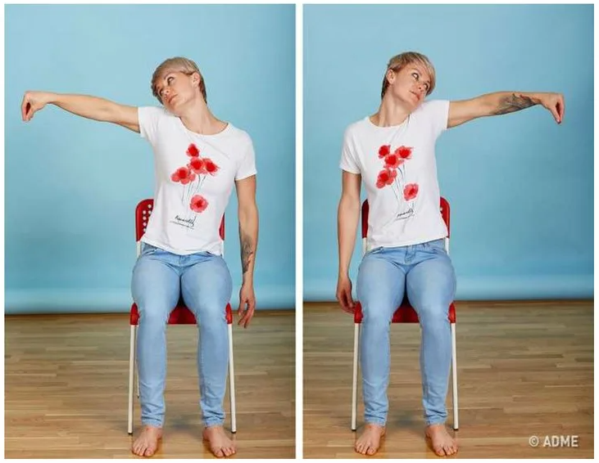
Для каждой возрастной категории существует свой комплекс занятий.

Для детей 4-5 лет

Упражнение «Слон»

Как выполнять:
- Положение стоя или сидя.
- Затем ребенок прижимает ухо к левому плечу.
- Вытягивает в сторону левую руку.
- После этого указательным пальцем руки ребенок должен нарисовать в воздухе различные фигуры (круг, треугольник, восьмерку).
Важно: во время выполнения данного упражнения ребенку необходимо следить глазами за кончиком пальца.
Продолжительность упражнения: 1-2 мин. для каждой руки.

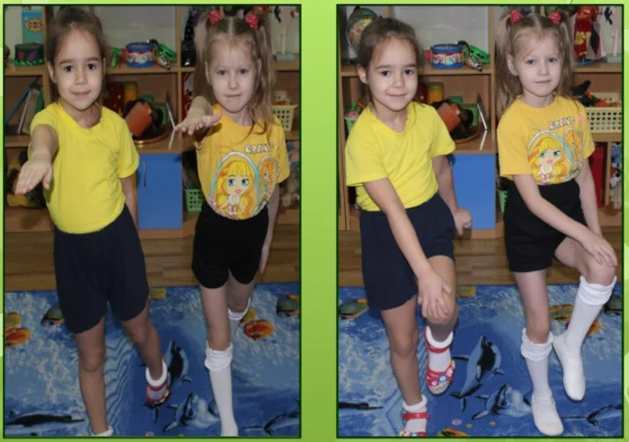
Для детей 5-6 лет
Упражнение «Перекрестные шаги»
Как выполнять:
- Ребенок в положении стоя.
- Ребенок делает шаг, поднимая правое колено вверх, а затем одновременно касается его поверхности ладонью левой руки.
- Опускает ногу.
- После этого поднимается левое колено, и к нему прислоняется ладонь правой руки.
Важно: следить за тем, чтобы ребенок делал упражнение правильно, а также не запутался в движениях.
Продолжительность упражнения: действия повторяются по 10-15 раз для каждой ноги.
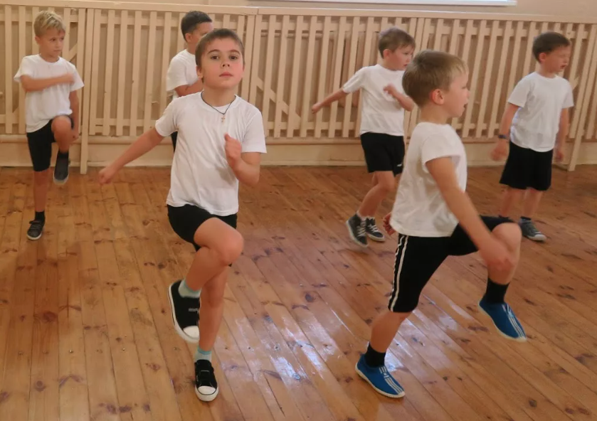
Для детей 6-8 лет
Упражнение «Шаг с проговариванием стихотворения»

Как выполнять:
- Ребенок поочередно шагает правой и левой ногой.
- С каждым шагом ребенок проговаривает по несколько слов стихотворения, заученного наизусть.

Важно: для заучивания подберите простые для запоминания стихотворения. Для начала это могут быть детские короткие потешки.
Продолжительность упражнения: 15 раз ежедневно.

РЕКОМЕНДАЦИИ ДЛЯ РОДИТЕЛЕЙ

1. Нейрогимнастика должна быть организована так, чтобы ребенок проявлял интерес к каждому занятию. Тренировка должна ассоциироваться с веселым занятием, а не с негативным процессом. Чтобы дети сохраняли интерес к развивающим занятиям, попробуйте выполнять в разных местах. Например, сегодня в квартире, завтра на прогулке в парке, послезавтра по пути в школу.
2. Нейробикой нужно заниматься ежедневно, но без принуждения. Регулярность проведения занятий — это залог быстрого достижения положительного результата.
3. Для первых занятий достаточно выполнять по 1-2 упражнения в день. Усложнение тренировочного процесса должно происходить постепенно по мере того, как ребенок приобретает навыки, наблюдаются реальные результаты его развития.
4. Общая продолжительность всего комплекса упражнений должна находиться в пределах от 5 до 7 мин., так как ребенок может устать.
5. Перед тем, как внедрять новое упражнение, взрослый повторяет сам все движения, показывая их ребенку.
Алексеева Светлана Николаевна,
учитель-дефектолог
Кольчугинского филиала ГАУ ВО ЦППМС

